Data: 08.06. – 12.06.2020 r.

Tematyka tygodnia: Takie same i inne

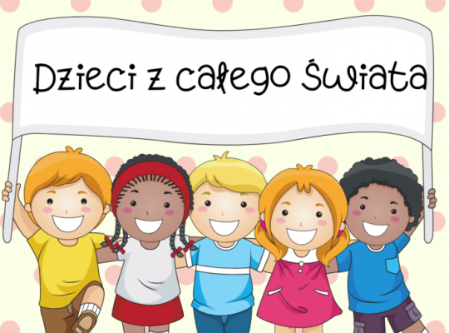

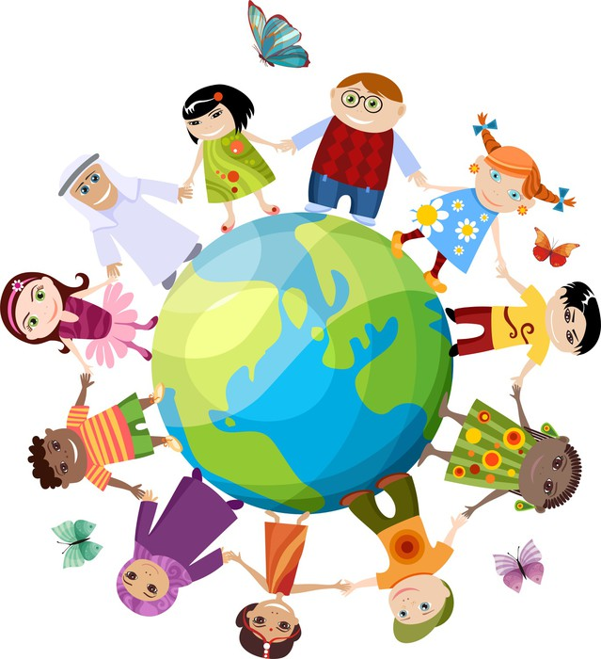
Data: 08.06.2020 r. – poniedziałek

Temat zajęć: Jesteśmy tolerancyjni

- Rozsypanka wyrazowa (Wyprawka plastyczna).
Dzieci wycinają kartoniki z wyrazami. Układają z wyrazów zdania i przyklejają na kartkach. Odczytują zdania.
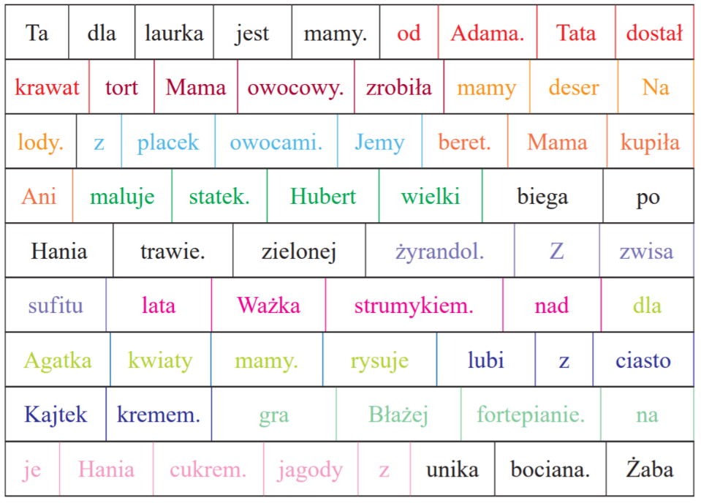

Jemy placek z owocami.

Mama kupiła Ani beret.

Hubert maluje wielki statek.

Hania biega po zielonej trawie.

Z sufitu zwisa żyrandol.

Ważka lata nad strumykiem.

- Liczenie – Karta pracy Czytam, piszę, liczę, s. 93.
Liczenie na palcach. Łączenie zapisów działań z wynikami.

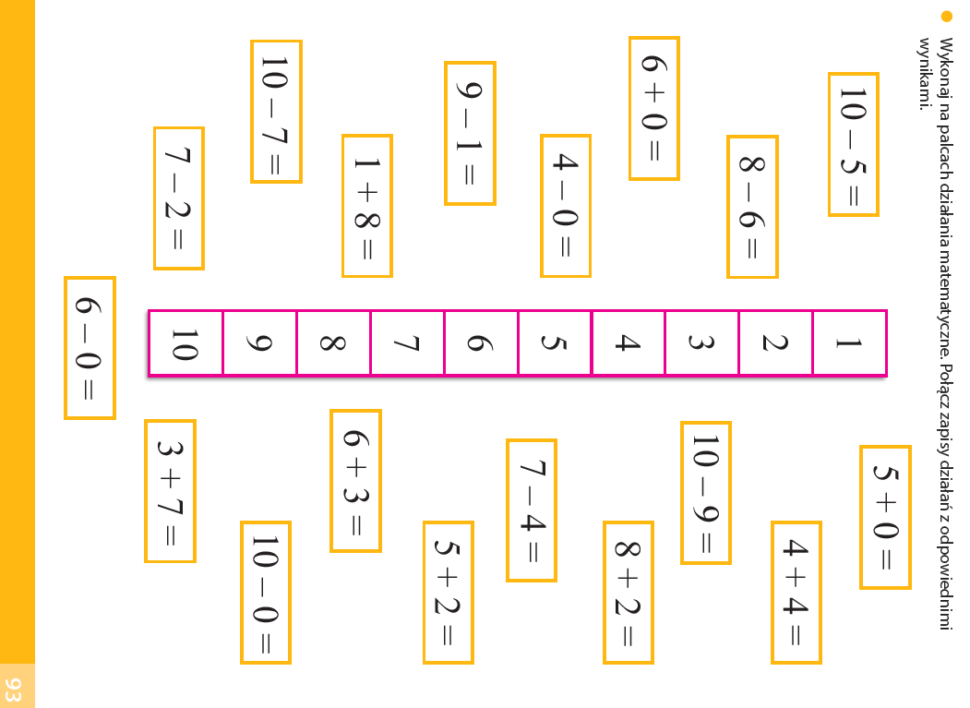

Data: 09.06.2020 r. – wtorek

Temat zajęć: Zakładka na pożegnanie

- Rozmowa na temat: Co wyróżnia Polskę i Polaków?
- Czy wiesz, co turyści z innych krajów lubią u nas jeść? (Pierogi, kotlet schabowy z kapustą…).
- Gdzie najchętniej jeżdżą? (Do Krakowa, Zakopanego…).
- Z czym mają problem? (Z naszym językiem).

- Zabawa Reklamujemy Polskę.
Dziecko zastanawia się i ustala, w jaki sposób słowno-graficzny zareklamować Polskę obcokrajowcom. Mówi swój pomysł, a następnie rysuje go na kartonie.

- Dzieci świata - ćwiczenia w książce, s. 85.
- Oglądanie zdjęć z Polski, Maroka, Francji i Holandii.
- Dopasowanie do zdjęć nazwy tych państw: Polska, Maroko, Francja, Holandia.

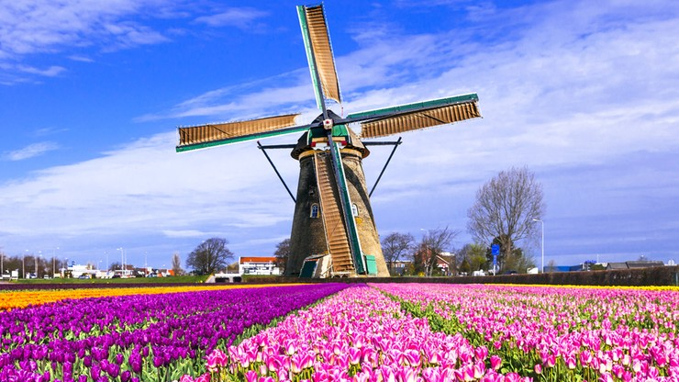

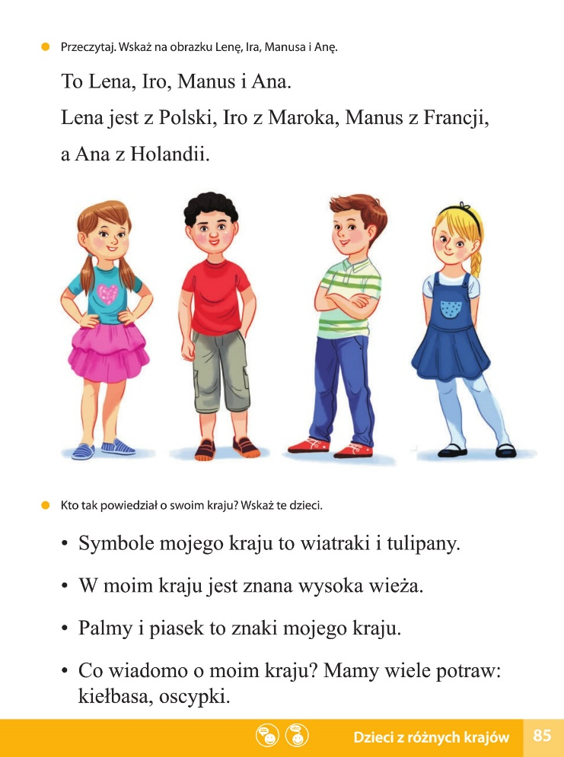
- Czytanie fragmentów tekstu i wskazywanie na obrazku osoby, która według dziecka mogła tak powiedzieć.

- Indywidualne układanie napisu ze słuchu.
Dziecko dostaje litery i kartkę papieru. Osoba dorosła mówi zdanie (kilka razy), a dziecko układają je na kartce.

- Jestem Polakiem.

- Rozmowa na temat książek.
- Z czego robimy książki?
- Z czego robimy papier?
- Jak nazywają się zakłady produkujące papier?

- Układanie reguł – Jak dbać o książki?
Dziecko podaje sposoby dbania o książki, osoba dorosła zapisuje pomysły dziecka na kartonie. Później dziecko ozdabia powstały regulamin i wiesza go sobie w pokoju, żeby zawsze pamiętać jak należy dbać o książki.
Np.
- Nie zaginamy rogów.
- Nie jemy podczas oglądania, czytania.
- Ustawiamy w regale.
- Zostawiamy w jednym miejscu.
- Nie kładziemy na stole pomiędzy jedzeniem.
- Nie oglądamy, nie czytamy, gdy mamy brudne ręce.
- Nie wyrywamy kartek.
- Nie rysujemy, nie piszemy po książce.
- Używamy zakładki.

- Wykonanie zakładki do książki – jeżyka – dla kolegi.
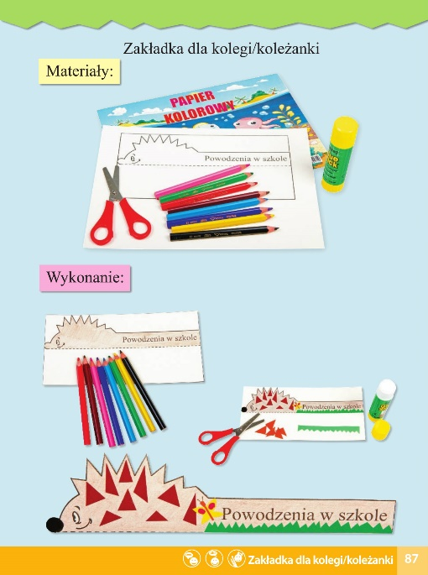
- Ćwiczenia w książce, s. 87.
- - Zapoznanie ze sposobem wykonania pracy.
- - Wycinanie pola z jeżykiem.
- Ozdabianie jeżyka wzorami z kolorowego papieru.
- Zaginanie kartki z jeżykiem wzdłuż linii przerywanej.

- Wykonanie zakładki (Wyprawka plastyczna nr 24).
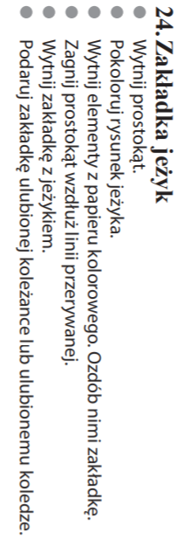
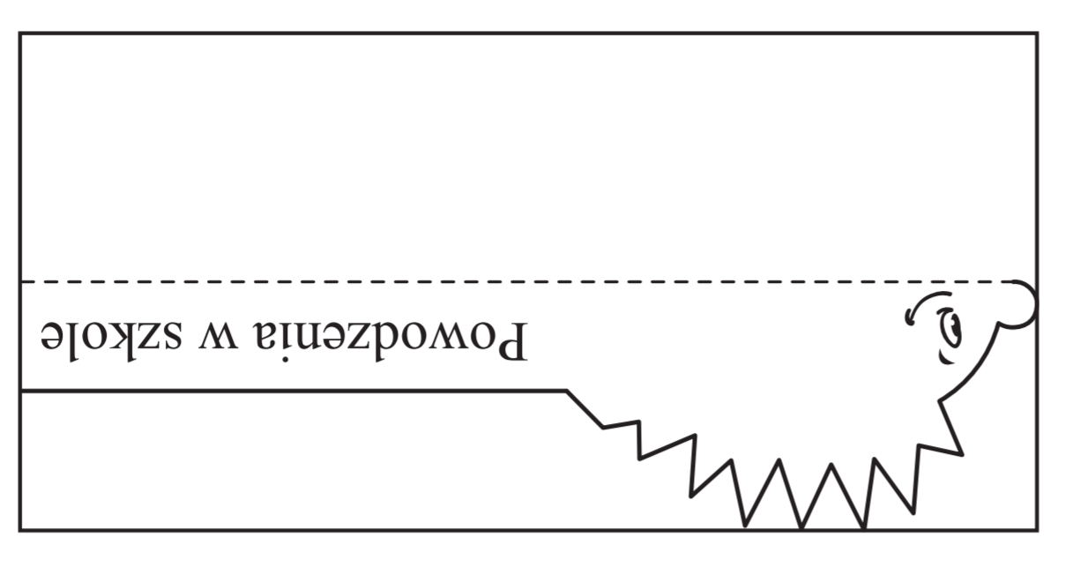
Data: 10.06.2020 r. – środa

Temat zajęć: Mój przyjaciel

- Mierzenie długości za pomocą kroków, a potem – stóp.
Ułożenie skakanki na podłodze i rozciągnięcie jej. Dziecko i osoba dorosła mierzą skakankę krokami, licząc głośno liczbę wykonanych kroków.

• Udzielenie odpowiedzi na pytanie.
– Czy skakanka mierzona krokami przez kilka osób miała taką samą długość? Dlaczego?
(W razie problemów osoba dorosła pomaga połączyć wysokość dziecka z długością jego kroków). Potem analogicznie dziecko i osoba dorosła mierzą długość dywanu, pokoju…

- Jeżeli ćwiczenie poszło sprawnie, dziecko mierzy skakankę, a potem dywan stopa za stopą i liczy stopy wspólnie z osobą dorosłą.

- Czytanie i liczenie – ćwiczenia w książce, s. 88.
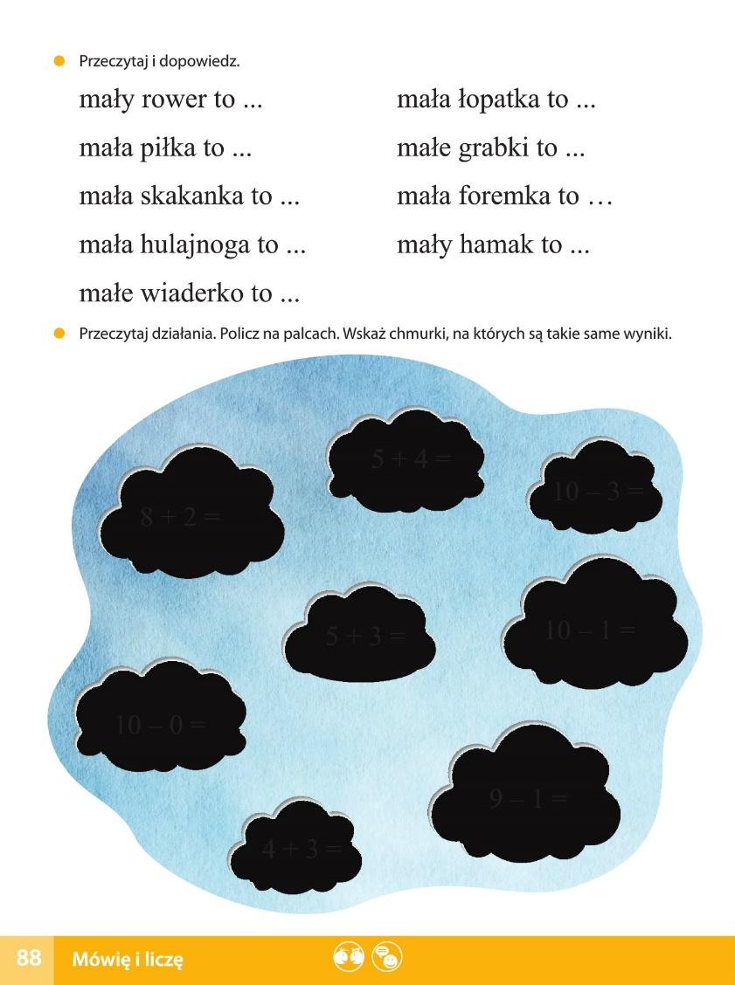
Czytanie wyrazów i dopowiadanie, np. - rower – mały rower,
- piłka – mała piłka…

Czytanie działań. Liczenie na palcach. Wskazywanie chmurek, na których jest taki sam wynik.

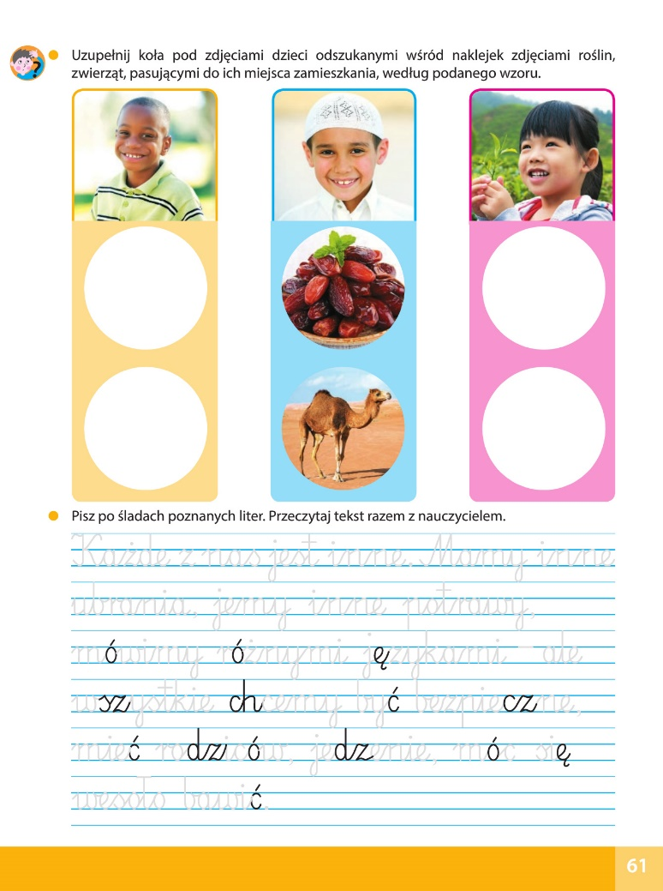
- Pisanie – Karta pracy, cz. 4, s. 61.
- Uzupełnianie kół pod zdjęciami dzieci odszukanymi wśród naklejek zdjęciami zwierząt, roślin pasujących do ich miejsca zamieszkania, według wzoru.
- Pisanie po śladach poznanych liter. Czytanie tekstu z nauczycielem.

Data: 12.06.2020 r. – piątek

Temat zajęć: Kule i koła

- Rysowanie według wzoru – Karta pracy, cz. 4, s. 64.
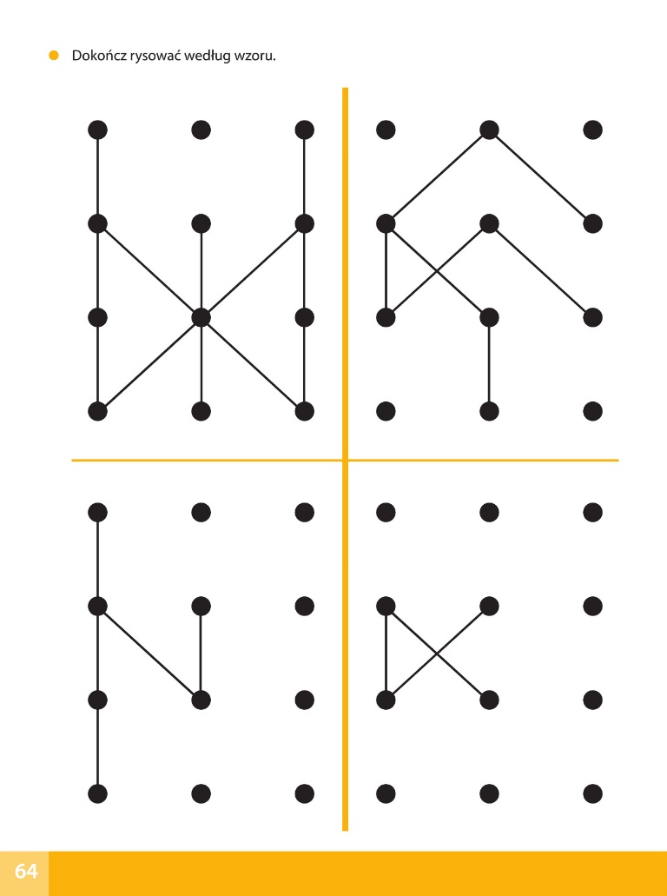
Kończenie rysowania według wzoru.

- Piosenka „Jesteśmy dziećmi”.
Słuchanie piosenki i nauka metodą ze słuchu.

https://www.youtube.com/watch?v=7K3_mSb1zRQ

- Słuchanie wiersza M. Terlikowskiej Kolorowe koła.

Spójrzcie uważnie dokoła,
wszędzie są kule i koła.
Kół co niemiara, kul co niemiara.
Jest koło! Tarcza zegara.
Wesoło koła turkocą
pod starodawną karocą.
Na drogach świecą się jasno,
błysną i gasną, błysną i gasną.
A tutaj koło przy kole:
wagon, semafor – to kolej.
A kiedy kół jest tak dużo,
po prostu pachnie podróżą.
Kulę każdy nadmucha –
od babci do malucha.
Zrobimy z mydła pianę
i będą bańki mydlane.
Ojej, przepraszam, omyłka.
To już nie bańka – to piłka.
Tu mamy kulę armatnią,
niemodną wprawdzie ostatnio.
Sypią się kule, kuleczki,
wiśnie, a może porzeczki.
Nitka, na nitce kulki.
Czyje korale? – Urszulki.
Balon
to kula z gondolą.
Lećmy!
Państwo pozwolą.
W balonie było przyjemnie,
lecz pora wracać na Ziemię.
Noc właśnie Ziemię otula.
A Ziemia – to co?
Też kula. (...)

Wyjaśnienie znaczenia słów:
- gondola - kosz balonu lub sterowca
- semafor - sygnalizator kolejowy do sterowania ruchem kolejowym
- staroświecka – pochodząca z dawnych czasów, niemodna.

- Rozmowa na temat wiersza.
- Jakie przedmioty w kształcie koła zostały wymienione w wierszu? (Dziecko nazywa je).
- Jakie przedmioty w kształcie kuli zostały wymienione w wierszu? (Dziecko nazywa je).

- Segregowanie.
Segregowanie przygotowanych przez osobę dorosłą przedmiotów na te w kształcie koła (plastikowy talerz, koło od samochodzika, kolorowy krążek, taca...) i te w kształcie kuli (różnej wielkości piłki, pomarańcza, koraliki...).

- Określanie różnic między kołem a kulą.
- Osoba dorosła daje dziecku kartonowe koło i piłeczkę. Dziecko bierze między dłonie kartonowe koło. Powinno dojść do wniosku, że koło jest płaskie, prawie go nie czuje między dłońmi. Potem bierze piłeczkę. Tu odczucia są inne: piłeczka zajmuje już trochę miejsca (przestrzeni), nie jest płaska jak koło.
- Potem dziecko rzuca kartonowe koło na podłogę. Ono upada i leży. Potem rzuca piłkę w kształcie kuli. Ona – jak większość kul – odbija się i turla.
- Następnie osoba dorosła rozcina koło. Ma dwie płaskie połówki koła. Kroi pomarańczę na plasterki, otrzymuje kawałki w kształcie koła. (Wyjaśnienie, że środek każdej kuli ma kształt koła).

- Kula i koła – Karta pracy, cz. 4, s. 62.
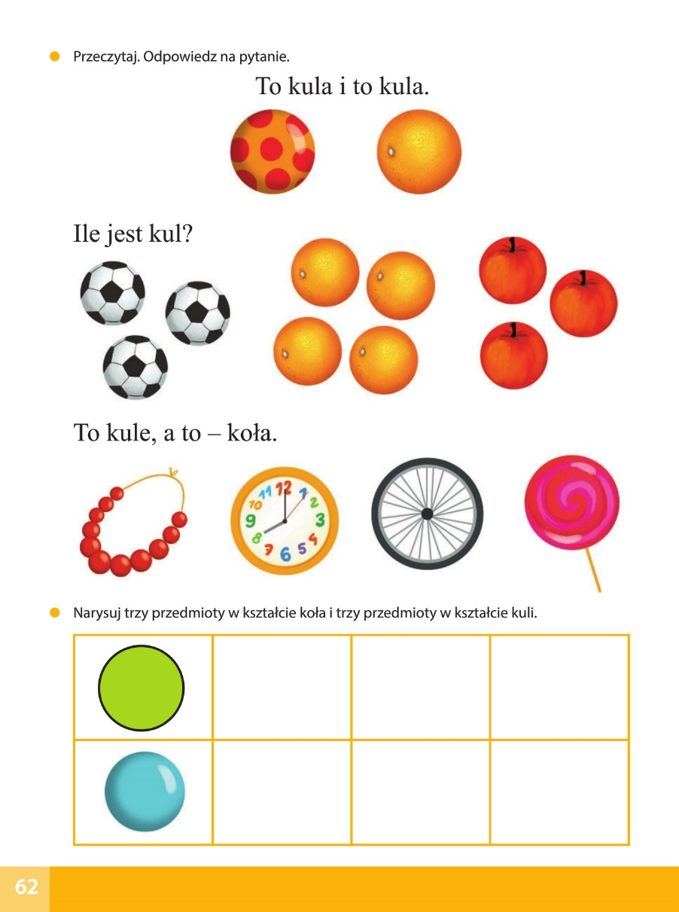
- Czytanie.
- Odpowiadanie na pytanie.
- Rysowanie trzech przedmiotów w kształcie koła i trzech przedmiotów w kształcie kuli.

- Liczenie i czytanie – Karta pracy, cz. 4, s. 67.
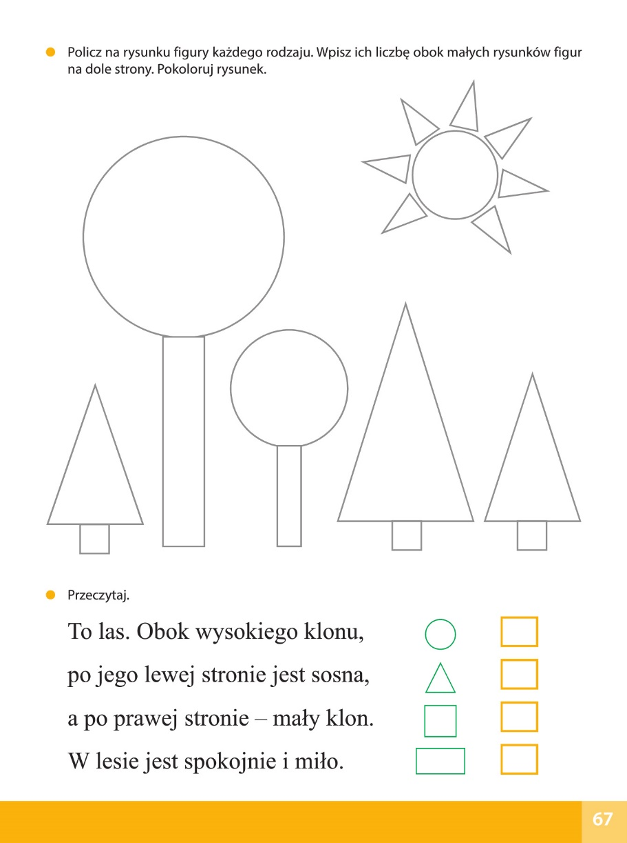
Liczenie na rysunku figur każdego rodzaju. Wpisywanie ich liczby obok małych rysunków figur na dole strony. Kolorowanie rysunku. Czytanie tekstu o rysunku.

Powodzenia i udanej nauki!

